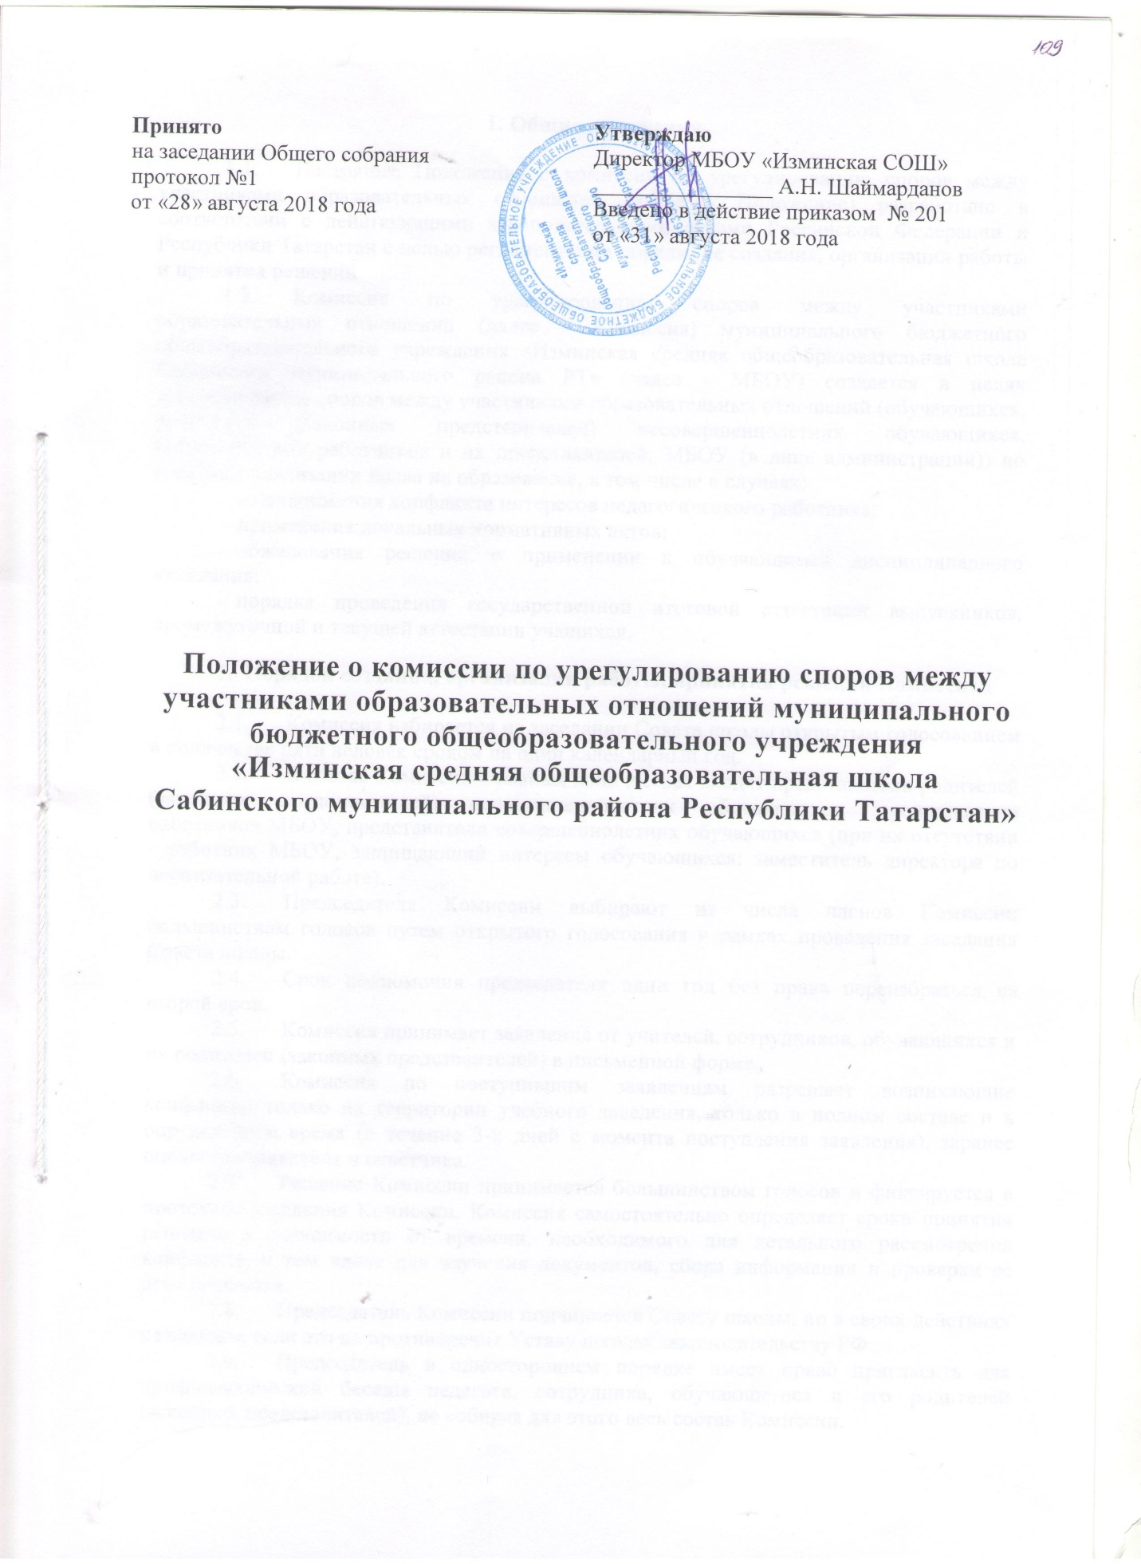

1. Общие положения
- Настоящее Положение о комиссии по урегулированию споров между участниками образовательных отношений (далее - Положение) разработано в соответствии с действующими законодательными актами Российской Федерации и Республики Татарстан с целью регламентации порядка ее создания, организации работы и принятия решений.
- Комиссия по урегулированию споров между участниками образовательных отношений (далее - Комиссия) муниципального бюджетного общеобразовательного учреждения «Изминская средняя общеобразовательная школа Сабинского муниципального района РТ» (далее - МБОУ) создается в целях урегулирования споров между участниками образовательных отношений (обучающихся, родителей (законных представителей) несовершеннолетних обучающихся, педагогических работников и их представителей, МБОУ (в лице администрации)) по вопросам реализации права на образование, в том числе в случаях:
- возникновения конфликта интересов педагогического работника;
- применения локальных нормативных актов;
- обжалования решений о применении к обучающимся дисциплинарного взыскания;
- порядка проведения государственной итоговой аттестации выпускников, промежуточной и текущей аттестации учащихся.
- Порядок создания, организации работы, принятия решений Комиссией
  - Комиссия избирается на заседании Совета школы открытым голосованием в количестве пяти человек сроком на один календарный год.
  - В состав Комиссии входят представители родителей (законных представителей) несовершеннолетних обучающихся, представители работников МБОУ, представители совершеннолетних обучающихся (при их отсутствии - работник МБОУ, защищающий интересы обучающихся: заместитель директора по воспитательной работе).
  - Председателя Комиссии выбирают из числа членов Комиссии большинством голосов путем открытого голосования в рамках проведения заседания Совета школы.
  - Срок полномочия председателя один год без права переизбраться на второй срок.
  - Комиссия принимает заявления от учителей, сотрудников, обучающихся и их родителей (законных представителей) в письменной форме.
  - Комиссия по поступившим заявлениям разрешает возникающие конфликты только на территории учебного заведения, только в полном составе и в определенное время (в течение 3-х дней с момента поступления заявления), заранее оповестив заявителя и ответчика.
  - Решение Комиссии принимается большинством голосов и фиксируется в протоколе заседания Комиссии. Комиссия самостоятельно определяет сроки принятия решения в зависимости от времени, необходимого для детального рассмотрения конфликта, в том числе для изучения документов, сбора информации и проверки ее достоверности.
  - Председатель Комиссии подчиняется Совету школы, но в своих действиях независим, если это не противоречит Уставу школы, законодательству РФ.
  - Председатель в одностороннем порядке имеет право пригласить для профилактической беседы педагога, сотрудника, обучающегося и его родителей (законных представителей), не собирая для этого весь состав Комиссии.

  - Председатель имеет право обратиться за помощью к директору МБОУ для разрешения особо острых конфликтов.
  - Председатель и члены Комиссии не имеют права разглашать информацию, поступающую к ним. Никто, кроме членов Комиссии, не имеет доступа к информации. Директор МБОУ и Председатель Совета школы лишь правдиво информируются по их запросу.
  - Комиссия несет персональную ответственность за принятие решений.
  - Решение Комиссии является обязательным для всех участников образовательных отношений в МБОУ и подлежит исполнению в сроки, предусмотренные указанным решением.
  - Решение Комиссии может быть обжаловано в установленном законодательством Российской Федерации порядке.
- Права членов Комиссии
Комиссия имеет право:
- принимать к рассмотрению заявления любого участника образовательных отношений при несогласии с решением или действием руководителя, учителя, классного руководителя, обучающегося;
- принимать решение по каждому спорному вопросу, относящемуся к ее компетенции;
- запрашивать дополнительную документацию, материалы для проведения самостоятельного изучения вопроса;
- рекомендовать приостанавливать или отменять ранее принятое решение на основании проведенного изучения при согласии конфликтующих сторон;
- рекомендовать изменения в локальных актах МБОУ с целью демократизации основ управления или расширения прав участников образовательных отношений.

4. Обязанности членов Комиссии
Члены Комиссии обязаны:
- присутствовать на всех заседаниях комиссии;
- принимать активное участие в рассмотрении поданных заявлений в устной или письменной форме;
- принимать решение по заявленному вопросу открытым голосованием (решение считается принятым, если за него проголосовало большинство членов комиссии при присутствии ее членов в полном составе);
- принимать своевременно решение, если не оговорены дополнительные сроки рассмотрения заявления;
- давать обоснованный ответ заявителю в устной или письменной форме в соответствии с пожеланием заявителя.

5. Документация
- Документация Комиссии выделяется в отдельное делопроизводство.
- Заседания Комиссии оформляются протоколом.
- Утверждение состава Комиссии и назначение ее председателя оформляются приказом по МБОУ.
- Протоколы заседаний Комиссии сдаются вместе с отчетом за год Совету школы и хранятся в документах Совета три года.

